mybatis框架

课程计划
- mybatis的介绍
- 入门程序
- mybatis的执行过程和原理图
- 三个对象的作用域
- session的方法
- mybatis注解
- 核心文件
- 映射文件
- 映射方式
- 懒加载
- 缓存
- 动态sql

mybatis的介绍

什么是mybatis
- Mybatis是一款优秀的持久层框架。
- 它支持定制化SQL、存储过程以及高级映射。
- Mybatis避免了几乎所有的JDBC代码和手动设置参数以及获取结果集。
- Mybatis可以使用简单的XML或注解来配置和映射原生类型、接口和Java的POJO(Plain Old Java Object，普通老式Java对象)为数据库中的记录。
- Mybatis本是Apache的一个开源项目Ibatis，2010年这个项目由Apache software foundation迁移到了Google Code，并改名为Mybatis。
- 2013年11月迁移到Github。
- 对象关系映射（Object Relational Mapping，简称ORM）模式是一种为了解决面向对象与关系数据库存在的互不匹配的现象的技术。简单的说，ORM是通过使用描述对象和数据库之间映射的元数据，将程序中的对象自动持久化到关系数据库中。

优缺点
优点:
1.简单易学
2.程序与sql语言分离，降低耦合，重用
3.支持动态sql
4.sql与对象之间的映射
缺点:
1.工作量大
2.可移植性差

入门程序(搭建mybatis框架)

案例:使用oracle的员工表，根据员工编号查员工信息

步骤:
①拷jar
②拷核心文件mybatisConfig.xml:帮助文档里
③写Emp.java类
④拷贝映射文件 :帮助文档里
⑤测试Test.java :帮助文档里

详细过程:(案例从数据库里拿出来一个员工信息)
- 拷jar
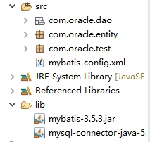
②拷核心文件mybatisConfig.xml(帮助文档里 getting stared) 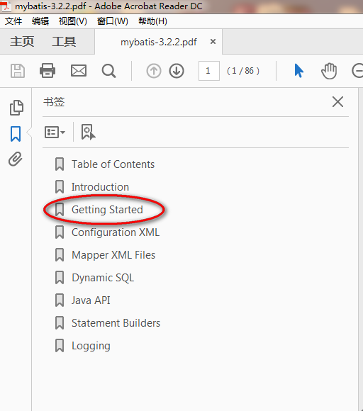 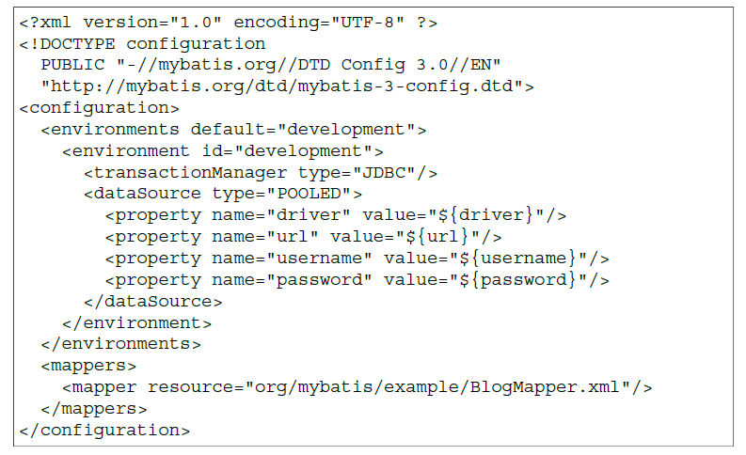
根据帮助文档得到mybatis.config核心文件
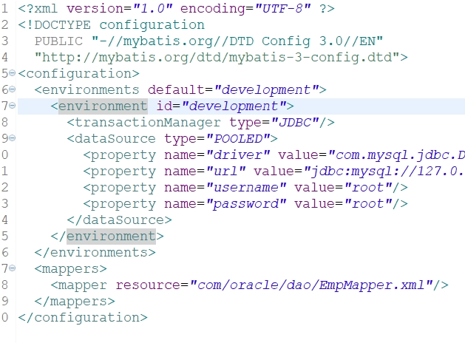
③写Emp.java类(带get和set方法)
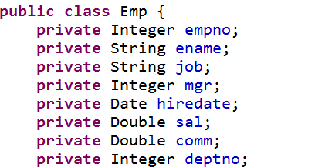
④拷贝映射文件 :帮助文档里 getting stared
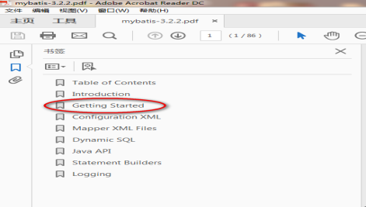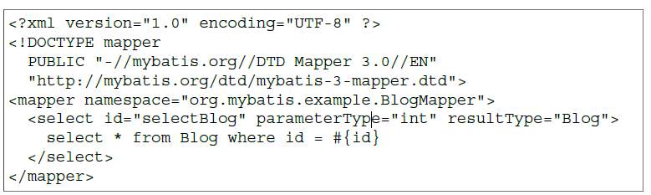
根据帮助文档和业务需求得到映射文件EmpMapper.xml
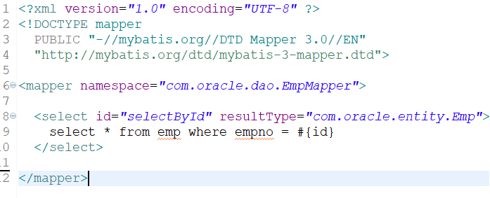
⑤测试Test.java :帮助文档里 getting stared
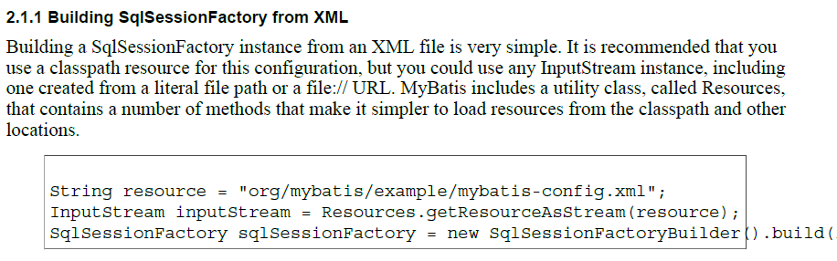
根据帮助文档和需求得到Test.java测试类
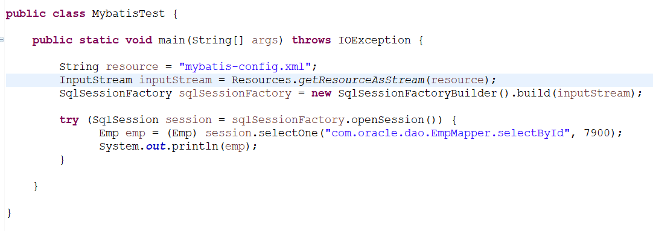
运行结果为:

mybatis的执行过程和原理图

文字描述:
（1）读取MyBatis的配置文件。mybatis-config.xml为MyBatis的全局配置文件，用于配置数据库连接信息。
（2）加载映射文件。映射文件即SQL映射文件，该文件中配置了操作数据库的SQL语句，需要在MyBatis配置文件mybatis-config.xml中加载。mybatis-config.xml 文件可以加载多个映射文件，每个文件对应数据库中的一张表。
（3）构造会话工厂。通过MyBatis的环境配置信息构建会话工厂SqlSessionFactory。
（4）创建会话对象。由会话工厂创建SqlSession对象，该对象中包含了执行SQL语句的所有方法。
（5）Executor执行器。MyBatis底层定义了一个Executor接口来操作数据库，它将根据SqlSession传递的参数动态地生成需要执行的SQL语句，同时负责查询缓存的维护。
（6）MappedStatement对象。在Executor接口的执行方法中有一个MappedStatement类型的参数，该参数是对映射信息的封装，用于存储要映射的SQL语句的id、参数等信息。
（7）输入参数映射。输入参数类型可以是Map、List等集合类型，也可以是基本数据类型和POJO类型。输入参数映射过程类似于JDBC对preparedStatement对象设置参数的过程。
（8）输出结果映射。输出结果类型可以是Map、List等集合类型，也可以是基本数据类型和POJO类型。输出结果映射过程类似于JDBC对结果集的解析过程。

图解
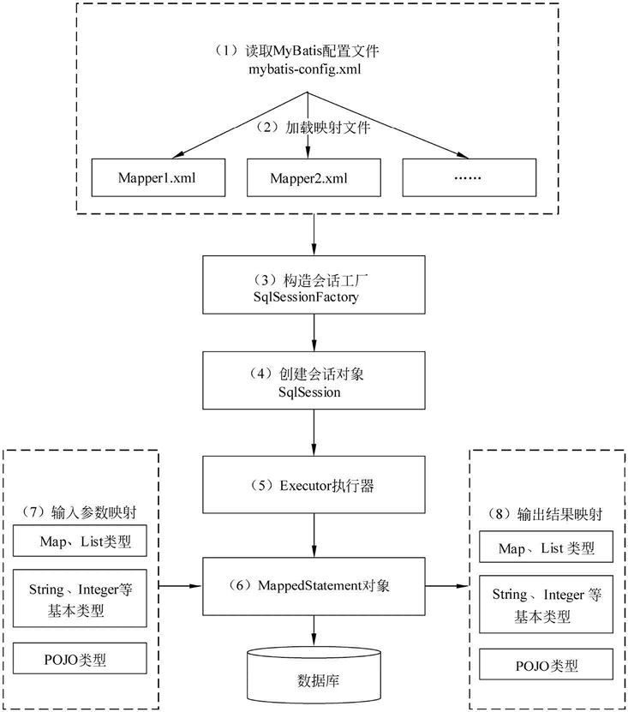
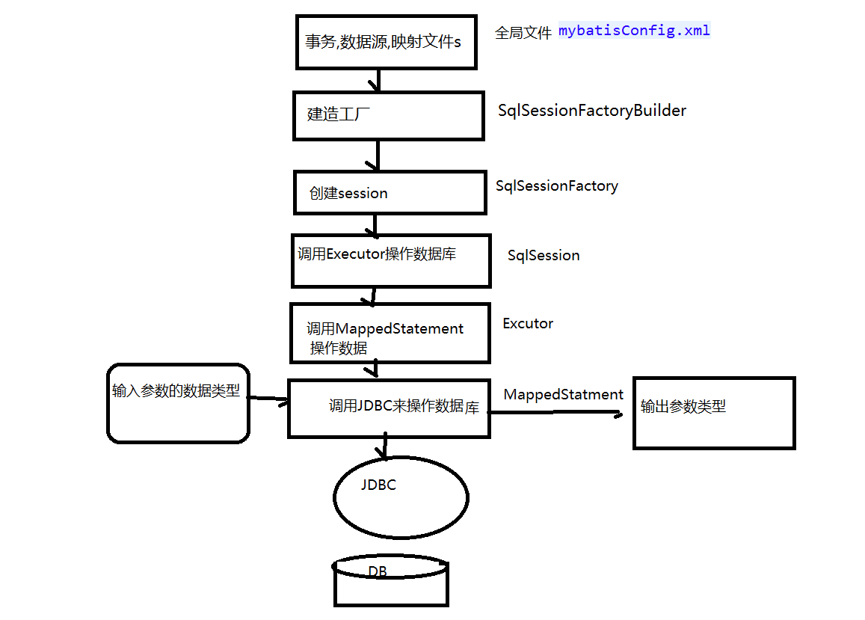

三个对象的作用域
SqlSessionFactoryBuilder SqlSessionFactory SqlSession
有效范围 局部变量 整个程序 一次会话
生命周期 方法体内 application jsp里的session

session的方法
- selectOne
- insert
- update
- delete
- selectList
- getMapper(①要保证映射文件的包名和接口的类全名一致,②要保证映射文件里的id和接口的方法名一致)

增删改查方法的详解:案例是对员工表的正删改查
- selectOne查询一条
- insert 插入一条
- update 更改一条
- delete 删除一条
- selectList 查询多条
①写工具类Mybatis.java
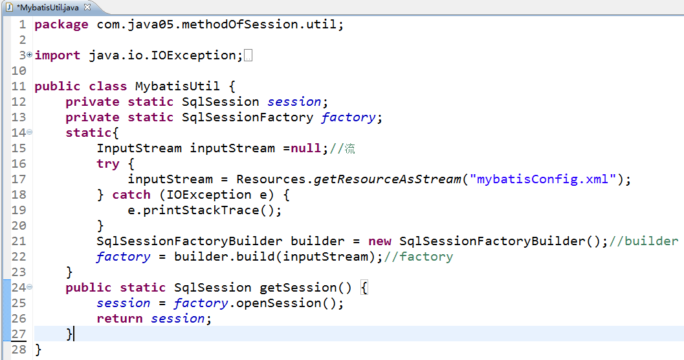
②写Emp.java类(带get和set方法)

③写接口 EmpDao.java
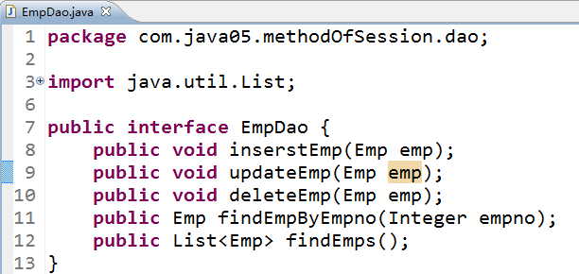
④写映射文件EmpMapper.xml
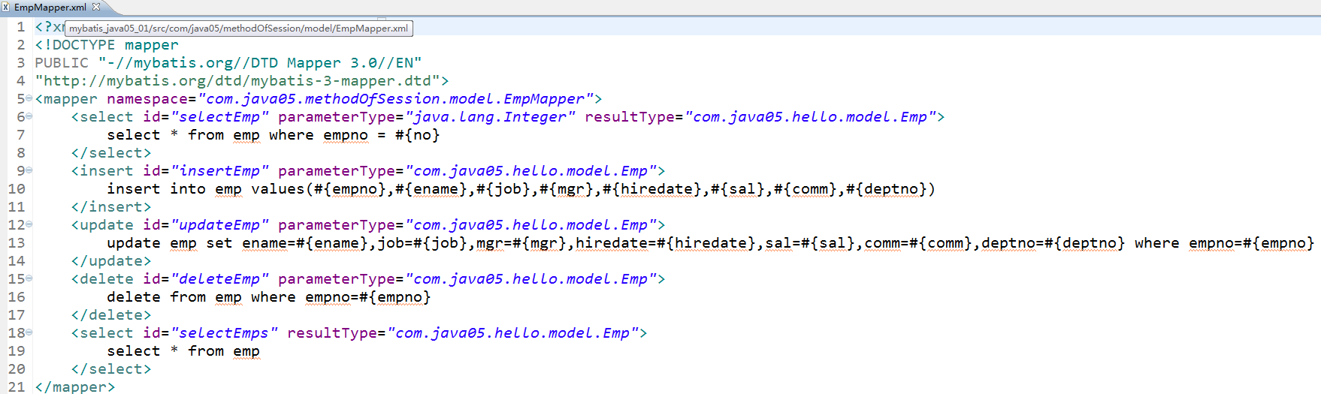
⑤写接口实现 EmpDaoImpl.java
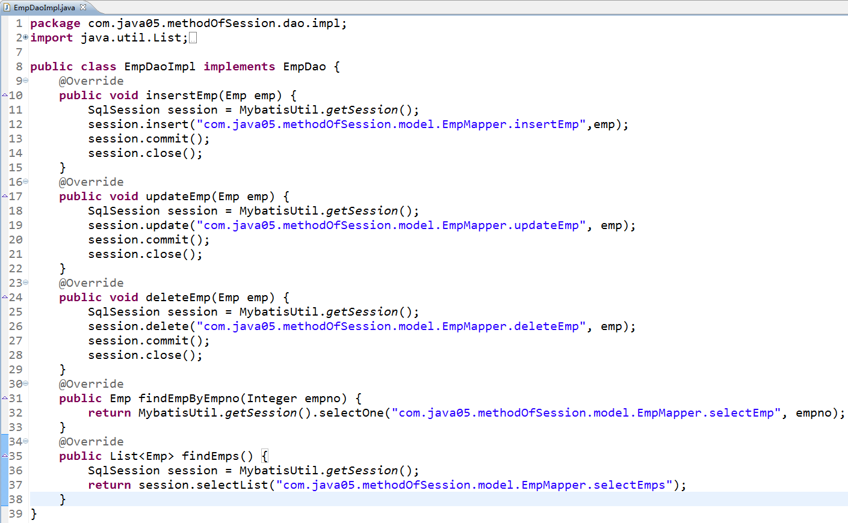
⑥把映射文件配置在核心文件mybatisConfig.xml里
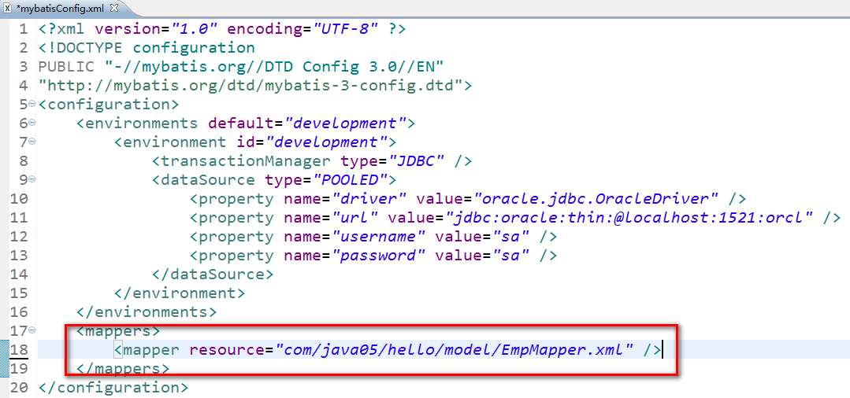
⑦测试Test.java
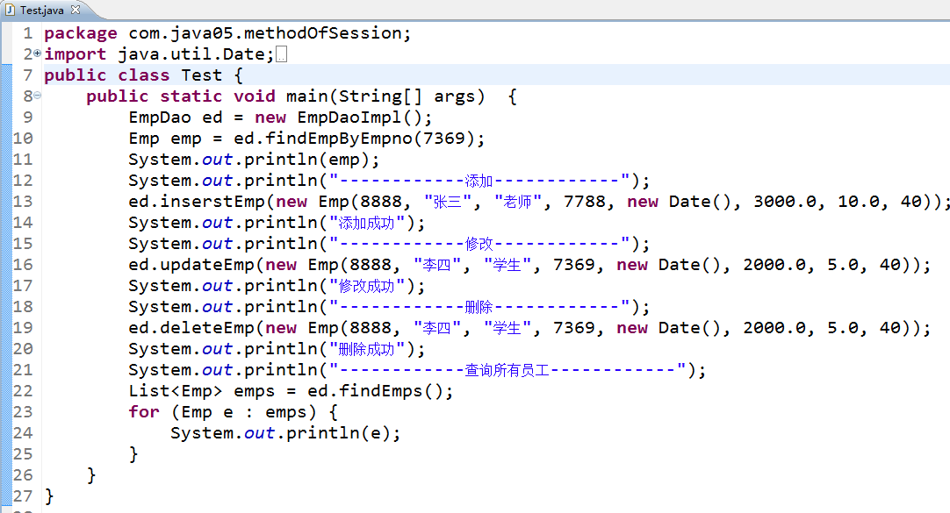

getMapper方法的详解(开发运用)
案例是对员工表的正删改查
①写工具类Mybatis.java

②写Emp.java类(带get和set方法)

③写接口 EmpDao.java

④写映射文件EmpMapper.xml

mapper文件的namespace一定是接口的类全名(为项目做准备)
mapper的id和接口的方法名一样
⑤把映射文件配置在核心文件mybatisConfig.xml里

⑥测试Test.java


mybatis注解
- @insert("sql")
- @update("sql")
- @delete("sql")
- @select("sql")

方法的详解:案例是对员工表的正删改查
①写工具类Mybatis.java

②写Emp.java类(带get和set方法)

③写接口 EmpDao.java
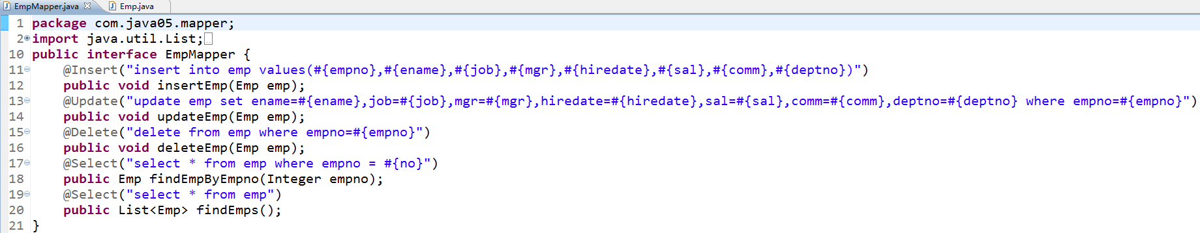
④把映射文件配置在核心文件mybatisConfig.xml里
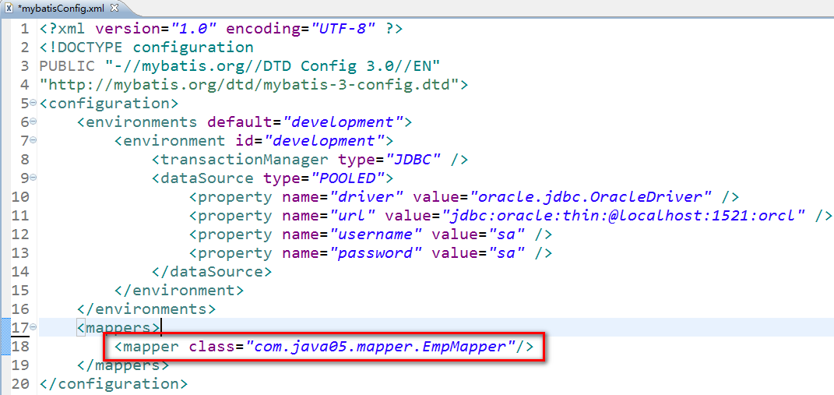
⑤测试Test.java


核心文件(这里所有的标签顺序不能改变)

属性properties 有利于移植

第一种方式（帮助文档）
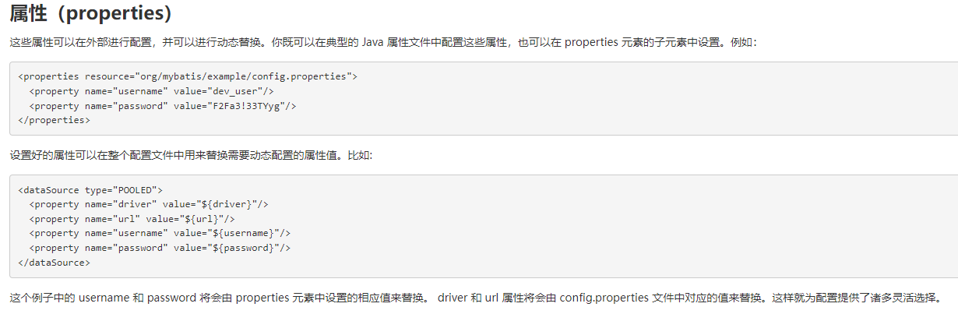
使用详情
①写属性文件
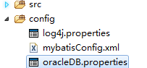
②属性文件内容
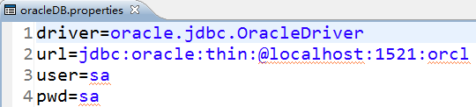
③写核心文件
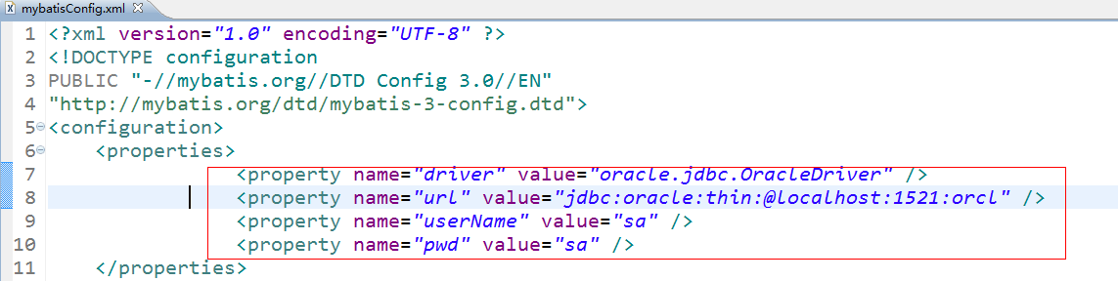
④改运行环境标签
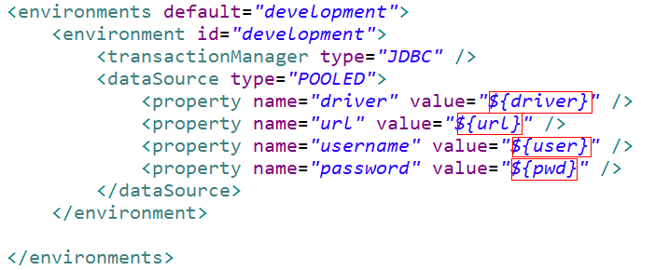

第二种方式（帮助文档）
使用详情
①写属性文件

②属性文件内容

③写核心文件
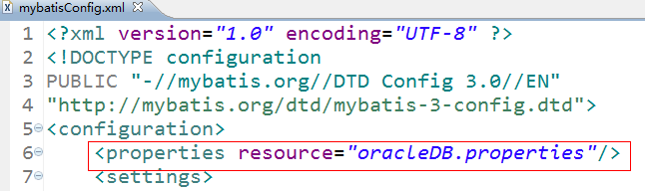
④改运行环境标签


settings 改变程序执行行为
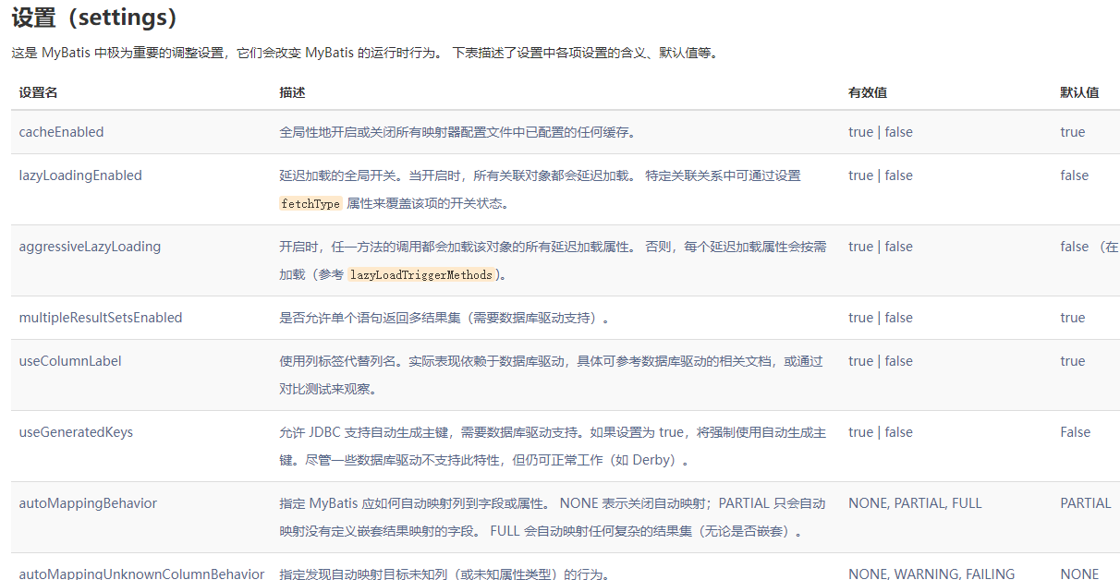
使用方式
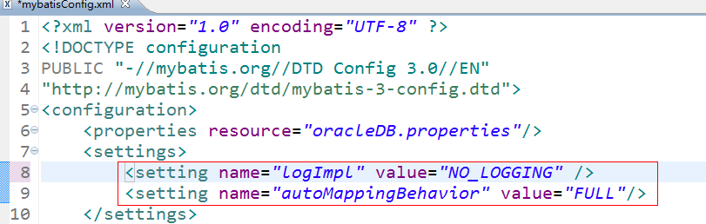
我们在这里大概讲五种方式
<setting name="lazyLoadingEnabled" value="true"/> 是否支持懒加载
<setting name="aggressiveLazyLoading" value="false"/>是否立即加载
<setting name="logImpl" value=" STDOUT_LOGGING " /> 日志显示方式
<setting name="autoMappingBehavior" value="FULL"/> 自动映射方式
<setting name="cacheEnabled" value="true"/>是否支持二级缓存
以上方式后面会各个提到

typeAliases类型别名(有利于优化)

第一种给model层里每个类起别名
<typeAliases>
<typeAlias alias="Author" type="domain.blog.Author"/>
<typeAlias alias="Blog" type="domain.blog.Blog"/>
...可以写多个
</typeAliases>

第二种给model层里的所有里起别名
<typeAliases>
<package name="domain.blog"/>
</typeAliases>
这种做法别名可以是类的落体名大小写不区分例如com.aaa.model.Emp 别名可以是emp或Emp别名的使用
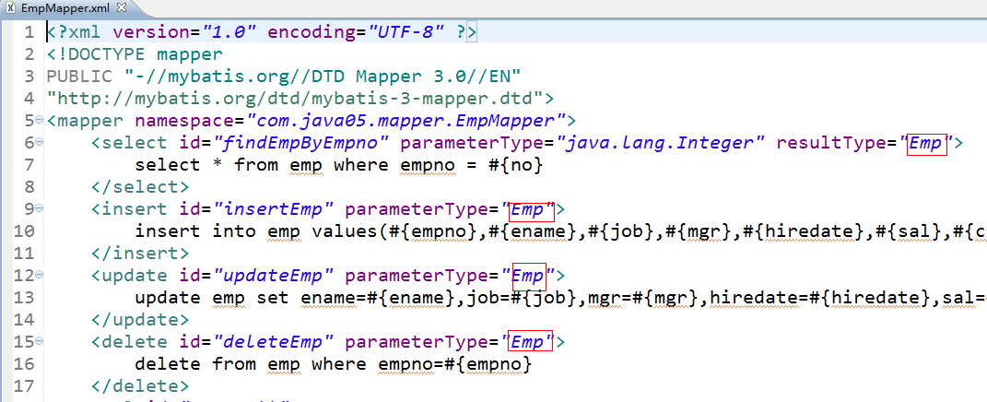

映射文件
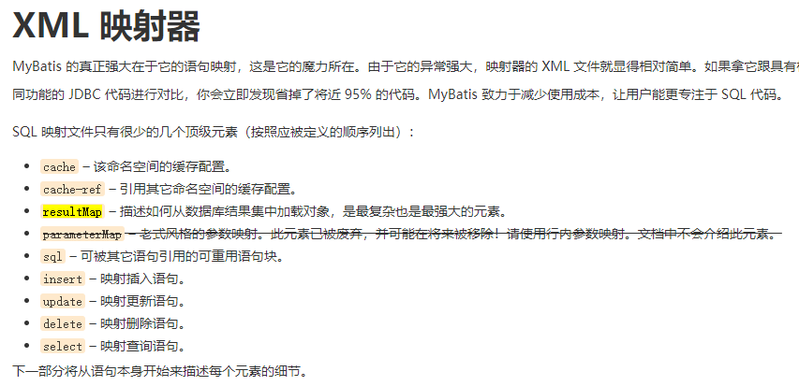

curd(增insert删delete改update查select)
1.查
<select id="名成" paramterType="参数类型" reusltType="返回类型" resultMap="返回map映射"
flushCache="是不是清除缓存true/false" useCache="是否缓存true/false"
/>
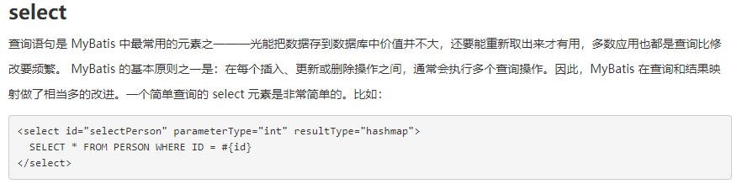
2.增删改
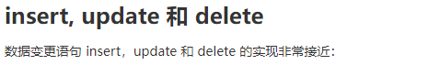

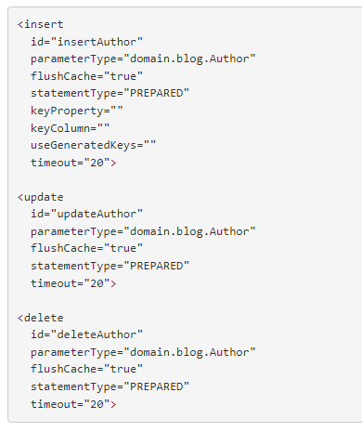
案例:
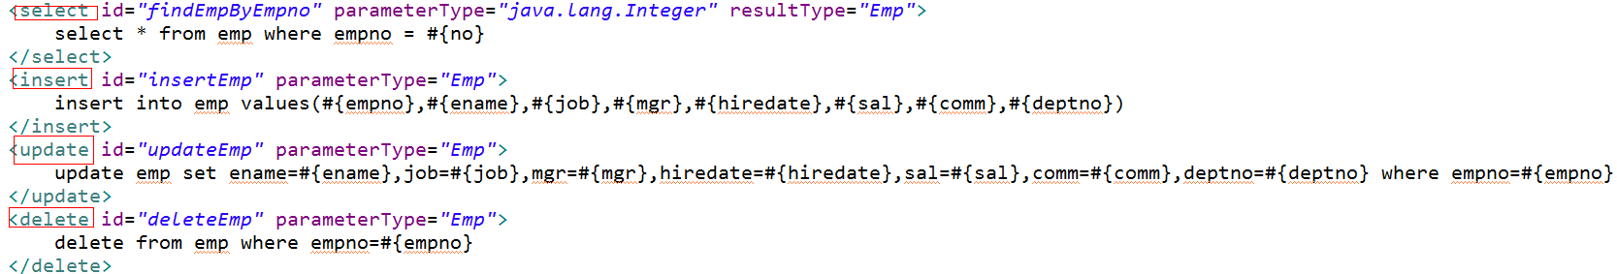
<insert/update/delete id="唯一标识" paramterType="参数类型" resultType="结果类型" reusltMap="结果集合" flushCache="是不是清除缓存true/false"/>

sql
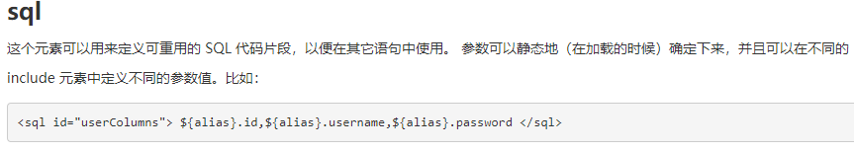
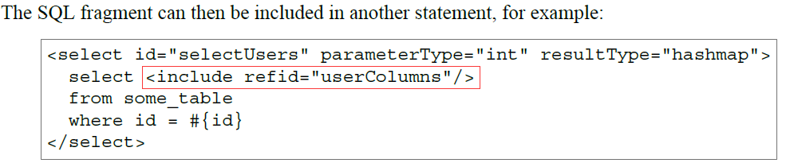

案例:
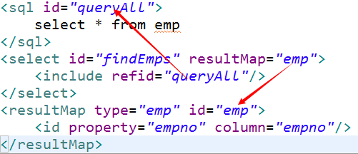

#和$区别
#和$区别一个转义一个不转义,等价于jdbc的statement和preparedStatement

resultMap
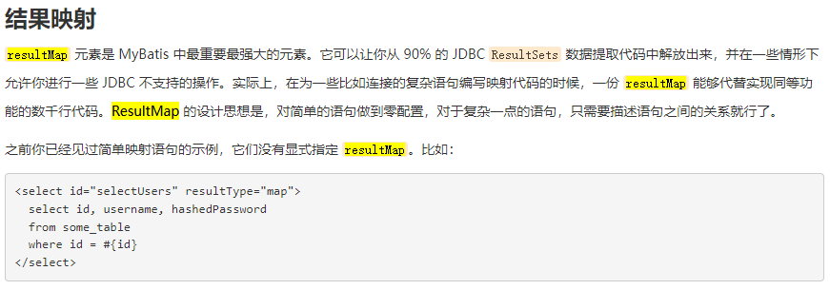
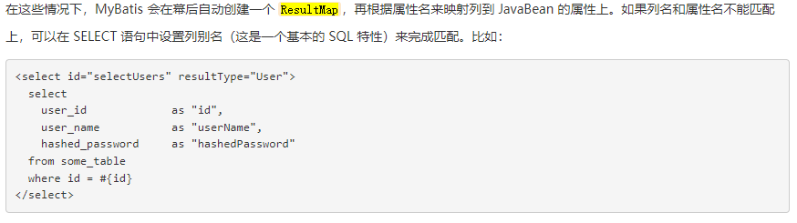
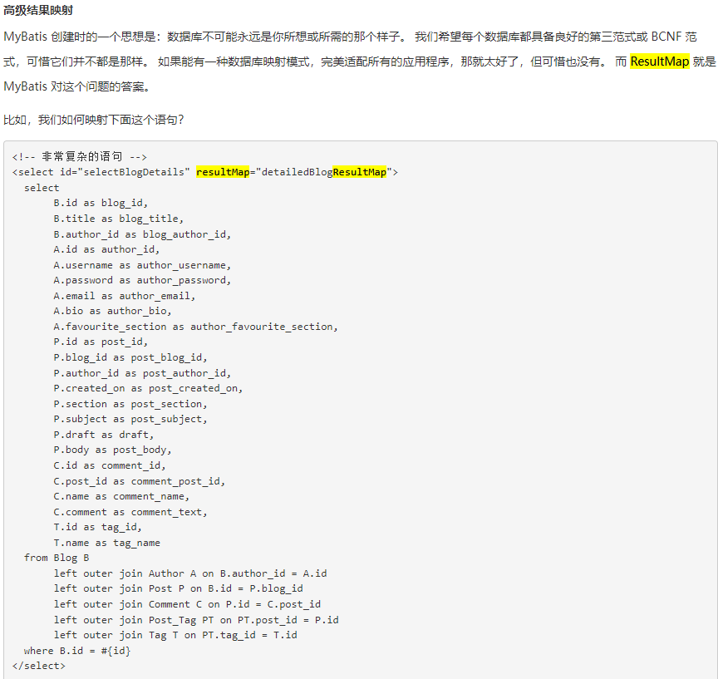
用法两种:多表和单表操作
这里个我先讲核心文件里的setting标签
<settings>
<setting name="autoMappingBehavior" value="PARTIAL"/> NONE, PARTIAL, FULL
</settings>
自动映射行为:默认PARTIAL
三个值的意思分别为:
NONE:不装配
PARTIAL:不引用其他类不装配，只自动装配本类对象
FULL:自动装配本类和引用类对象

多表操作(表连接方式)
详情
映射文件EmpMapper.xml
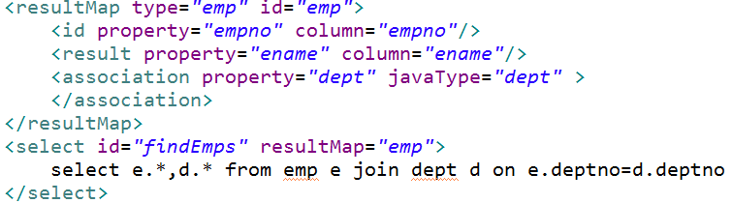
核心文件mybatisConfig.xml
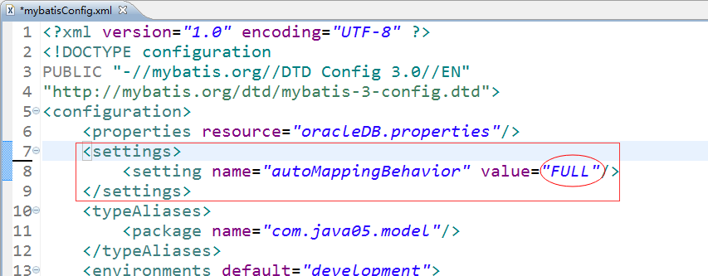
<setting name="autoMappingBehavior" value="NONE, PARTIAL, FULL"/>
Emp类不引用Dept类的时候:
NONE:写就装配值，不写不装配值
PARTIAL:写不写都装配值
Emp类应用Dept类的时候
NONE和PARTIAL: 写就装配值，不写不装配值
FULL: 写不写都装配值

单表操作(对单表操作)
①配置核心文件:mybatisConfig.xml
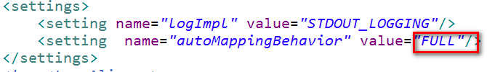
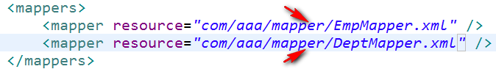
- 映射文件EmpMapper.xml和DeptMapper.xml
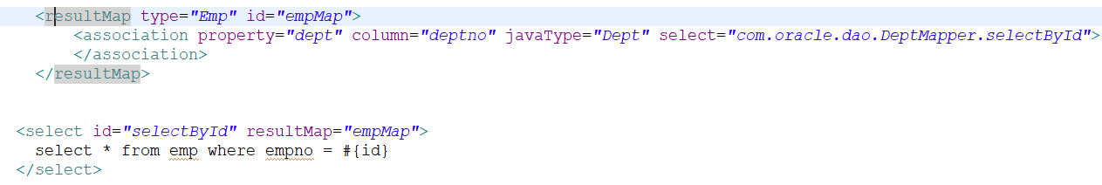
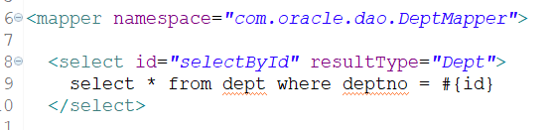
最终emp类里有部门dept,通过以上操作dept会懒加载

映射方式

多表方式
多对一
<resultMap type="emp" id="emp">
<id property="empno" column="empno"/>
<result property="ename" column="ename"/>
<association property="dept" javaType="dept" >
<id property="deptno" column=" deptno "/>
<result property="dname" column="dname"/>
</association>
</resultMap>
一对多
<resultMap type="dept" id="dept">
<id property="deptno" column="deptno"/>
<result property="dname" column="dname"/>
<collection property="emps" ofType="emp">
<id property="empno" column="empno"/>
<result property="ename" column="ename"/>
</collection>
</resultMap>

单表方式
多对一
<resultMap type="emp" id="emp">
<id property="empno" column="empno"/>
<association property="dept" javaType="dept" column="deptno" select="com.java05.mapper.DeptMapper.findDept"/>
</resultMap>
一对多
<resultMap type="dept" id="dept">
<id property="deptno" column="deptno"/>
<collection property="emps" ofType="emp" column="deptno" select="com.java05.mapper.EmpMapper.findEmpByDeptno"/>
</resultMap>

动态sql
动态 SQL 是 MyBatis 的强大特性之一。如果你使用过 JDBC 或其它类似的框架，你应该能理解根据不同条件拼接 SQL 语句有多痛苦，例如拼接时要确保不能忘记添加必要的空格，还要注意去掉列表最后一个列名的逗号。利用动态 SQL，可以彻底摆脱这种痛苦。
使用动态 SQL 并非一件易事，但借助可用于任何 SQL 映射语句中的强大的动态 SQL 语言，MyBatis 显著地提升了这一特性的易用性。
如果你之前用过 JSTL 或任何基于类 XML 语言的文本处理器，你对动态 SQL 元素可能会感觉似曾相识。在 MyBatis 之前的版本中，需要花时间了解大量的元素。借助功能强大的基于 OGNL 的表达式，MyBatis 3 替换了之前的大部分元素，大大精简了元素种类，现在要学习的元素种类比原来的一半还要少。
- if
- choose (when, otherwise)
- trim (where, set)
- foreach

if
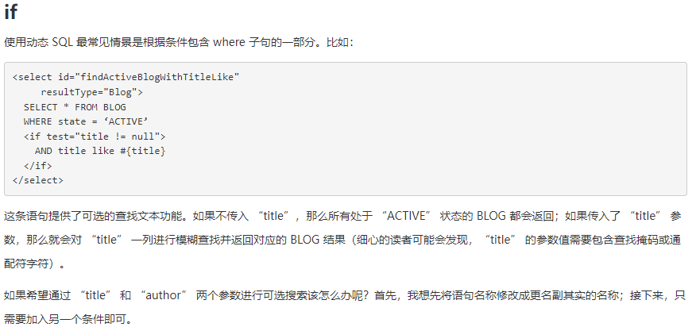
mybatis的注解@Param 解决多个参数
在动态SQL中最常见的操作是有条件地包含WHERE子句的一部分，
讲解if的案例是:根据不同条件查询所有员工
最常用使用步骤：
- Mapper接口:
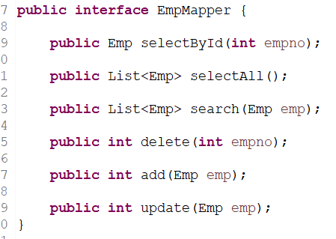
- Mapper映射文件:
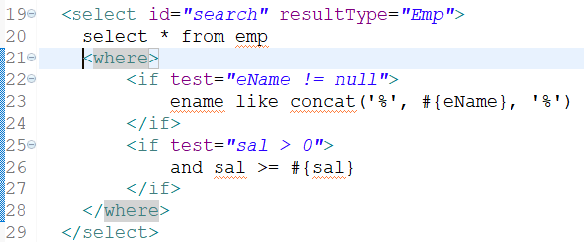

where
它是有条件就加where,没有条件去掉where关键字
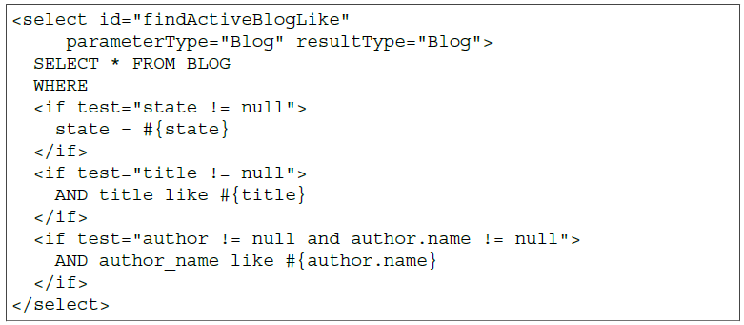
使用步骤:
- Mapper接口:

- Mapper映射文件:
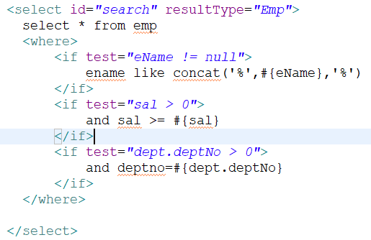

choose (when, otherwise)
等价switch判断
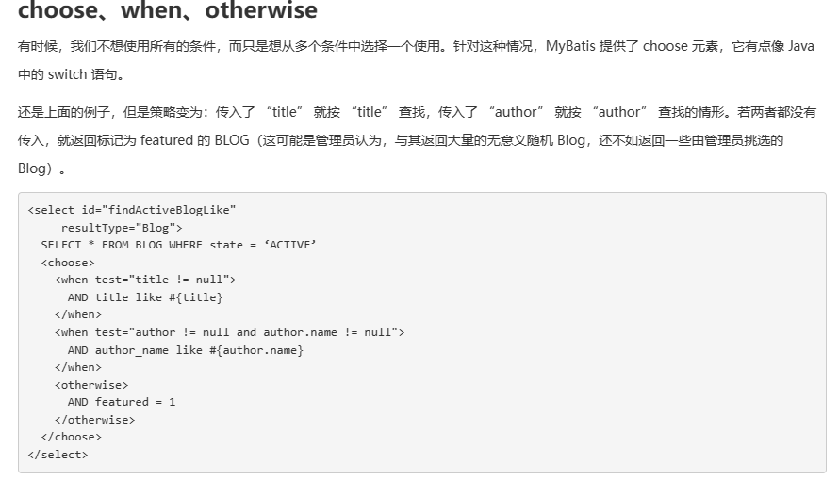
讲解choose(when,otherwise)的案例是:部门标号查询部门信息，给部门号有的就查出来，没有的默认查40
①Mapper接口:
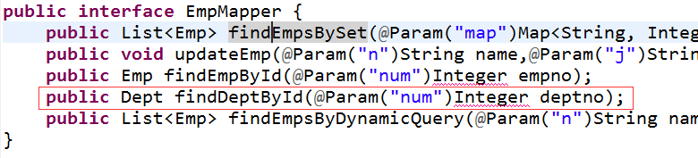
②Mapper映射文件:
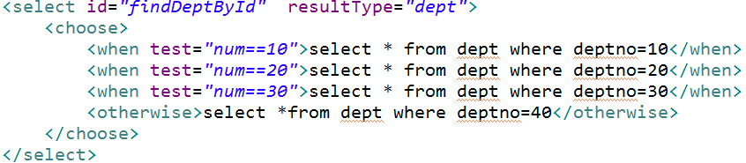

trim (代替if和where)案例略
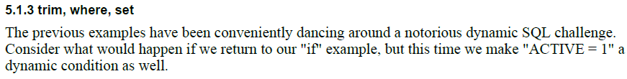
trim有四个属性
<trim prefix="前缀" prefixOverrides="前缀覆盖" suffix="后缀" suffixOverrides="后缀覆盖"></trim>
if和where写法:
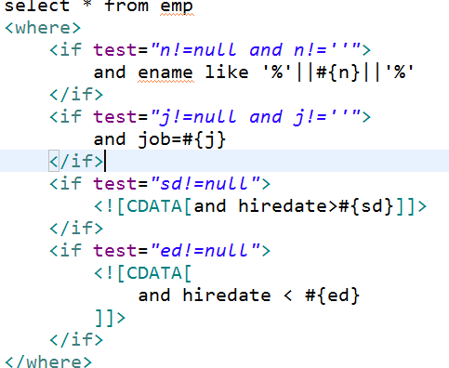
trim写法①
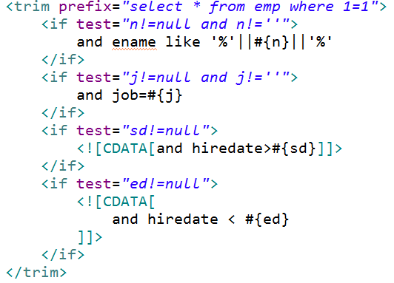
trim写法②
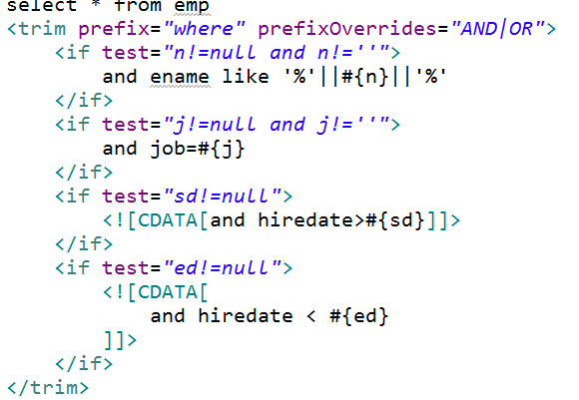

trim (代替set) 案例略
set写法
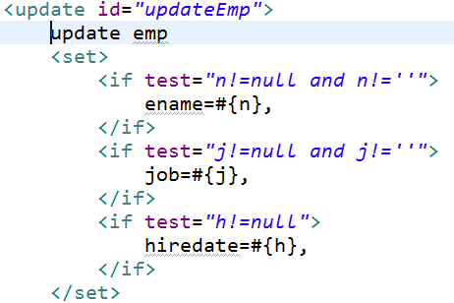
where empno=#{dn}
trim写法
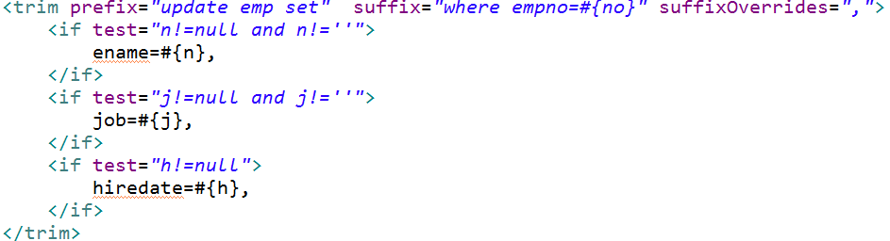

foreach
foreach只要针对集合：array,list,map,set ,注意如果是map和Set你必须加注解，例如
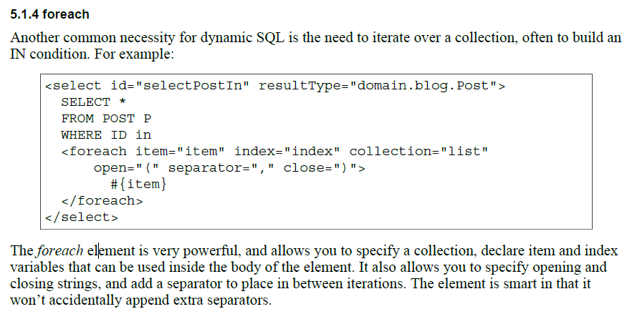
使用步骤:
①Mapper接口:
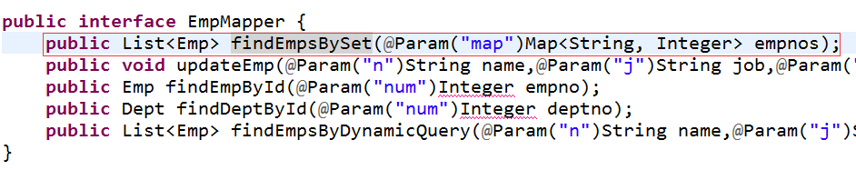
②Mapper映射文件:
